|  |
| --- |
|  |
|  |
|  |
|  |
|  |
|  |
|  |
|  |
|  |
|  |

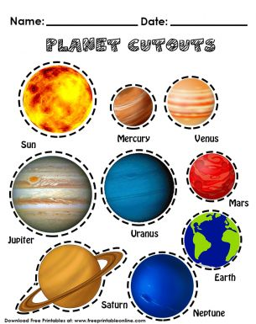

**Zadatak: Pažljivo izreži planete i zalijepi na karton. Složi ih pravilno u Sunčev sustav prema slici. Naučene nazive planeta s engleskog jezika prevedi i napiši hrvatske nazive na svoj rad.**

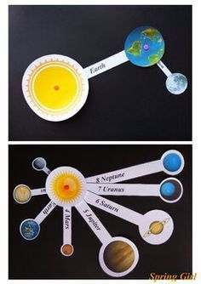

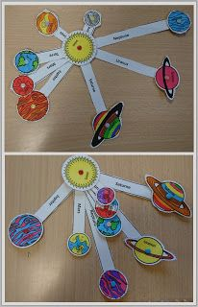 Obrati pažnju na udaljenost planeta od Sunca.